Лабораторная работа №2

Markdown

Беличева Д.М.

Содержание

# 1 Цель работы

Научиться оформлять отчёты с помощью легковесного языка разметки Markdown.

# 2 Задание

Сделаnm отчёт по предыдущей лабораторной работе в формате Markdown.

# 3 Теоретическое введение

Markdown — это облегченный язык разметки с синтаксисом форматирования обычного текста. созданный Джоном Грубером и Аароном Шварцем в 2004 году, сегодня это один из самых популярных языков среди программистов. Для записи Markdown можно использовать любой текстовый редактор. Смысл маркдауна в том, что вы делаете разметку своего документа минимальными усилиями, а уже какой-то другой плагин или программа превращает вашу разметку в итоговый документ — например в HTML. Но можно и не в HTML, а в PDF или что-нибудь ещё. [1]

# 4 Выполнение лабораторной работы

№1 Открыли шаблон лабораторной работы. Изменили неободимые данные в соответсвии с нашей второй лабораторной работой. Изменили название и автора.(рис. [1])

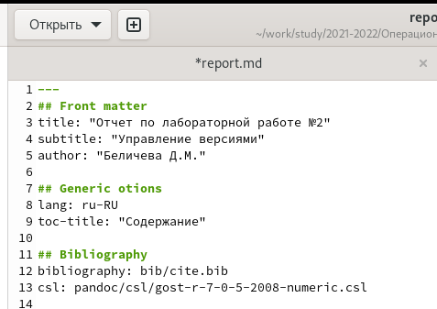

Figure 1: Изменение некоторых данных в отчете

Поменяли цель, теоретическое введение и задания на нужные. (рис. [2])

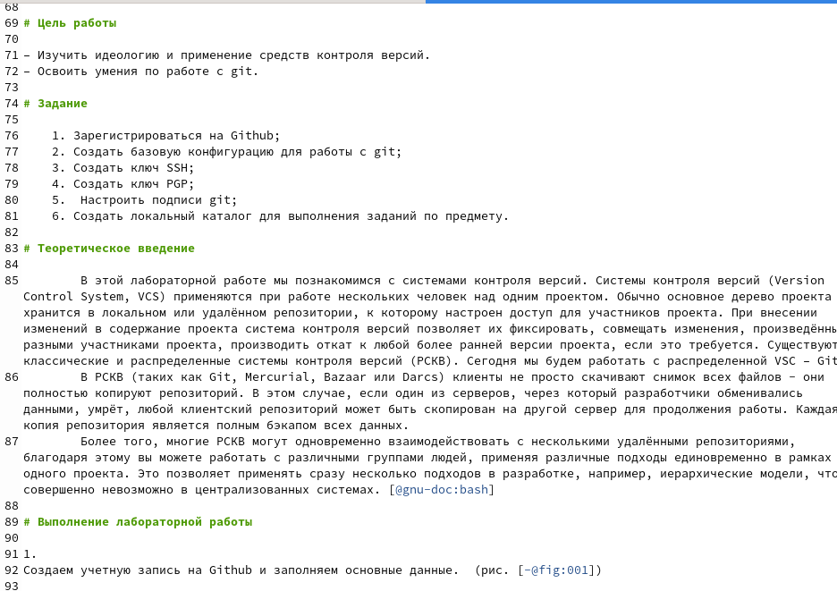

Figure 2: Описание цели, теоретического введения и задания

№2 Поместили в папку “image” картинки, которые будем использовать. Сделали ссылки на картинки. (рис. [3])

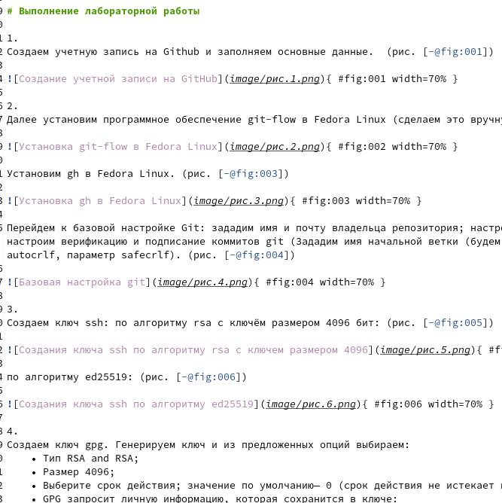

Figure 3: Добавление картинок и ссылок на них

№3 Создадим список литературы. Для этого сначала в папке “bib” откроем файл “cite.bib” и в нем создадим по шаблону необходимые нам литературные источники. (рис. [4])

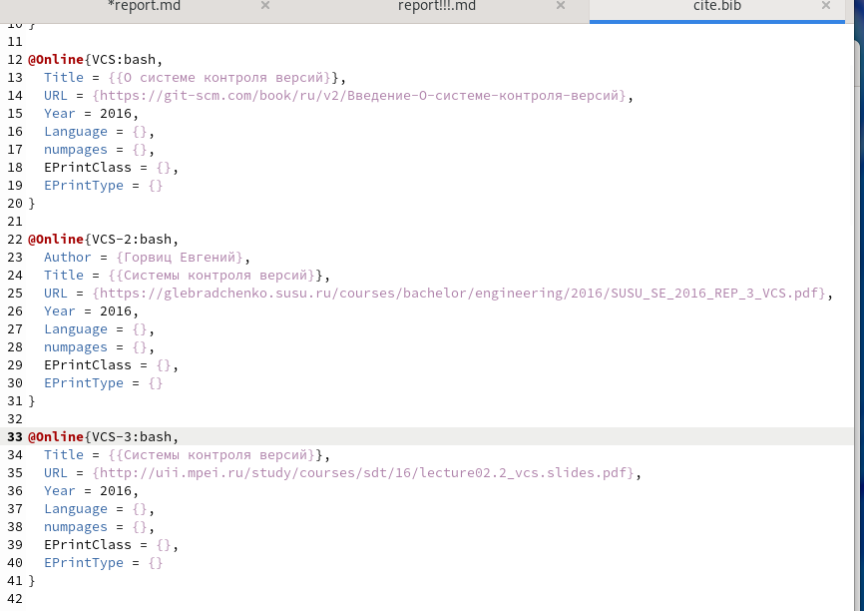

Figure 4: Список литературы

Добавим ссылки на источники. (рис. [5])

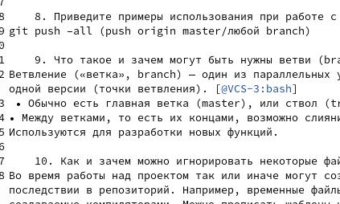

Figure 5: Пример ссылки на источник

# 5 Выводы

В процессе выполнения этой лабораторной работы я научилась работать с языком разметки Markdown. Познакомилась с базовым синтаксисом Mardown.

# Список литературы

1. Справочник по Docs Markdown [Электронный ресурс]. Free Software Foundation. URL: <https://docs.microsoft.com/ru-ru/contribute/markdown-reference>.